41. Волновые свойства вещества, гипотеза де Бройля. Корпускулярно-волновой дуализм. Опыты Дэвиссона и Джермера

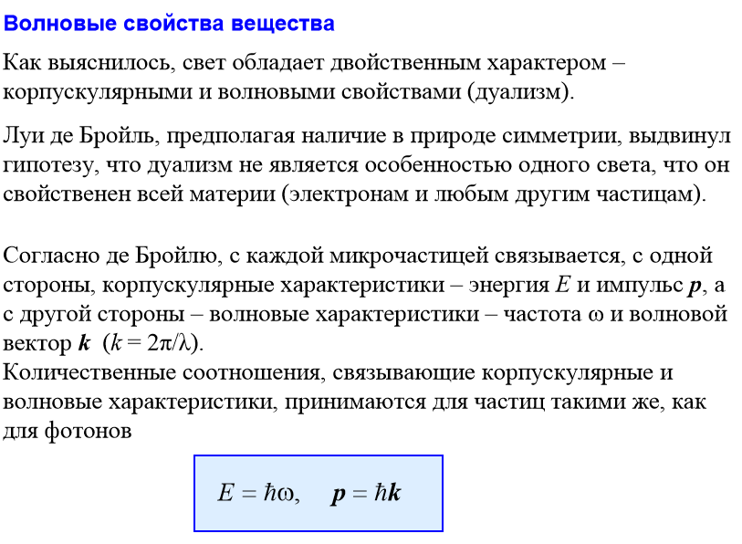

Частица (например, электрон), движущаяся с некоторой скоростью, обладает волновыми свойствами, т.е., с движением любой микрочастицы связано распространение волны (*гипотеза де Бройля*).

*Волны де Бройля* не являются электромагнитными, это волны особой природы.

*Дифракция частиц* - рассеяние микрочастиц (электронов, нейтронов, атомов и т.п.) кристаллами или молекулами жидкостей и газов, при котором из начального пучка частиц данного типа возникают пучки этих частиц отклонённые в различных направлениях.

Дифракция – явление волновое, оно наблюдается при распространении волн различной природы: дифракция света, звуковых волн, волн на поверхности жидкости и т.д. Дифракция при рассеянии частиц, с точки зрения классической физики, невозможна.

Первым опытом по дифракции частиц, блестяще подтвердившим исходную идею квантовой механики – корпускулярно-волновой дуализм, явился опыт американских физиков К. Дэвиссона и Л. Джермера проведенный в 1927 по дифракции электронов на монокристаллах никеля.

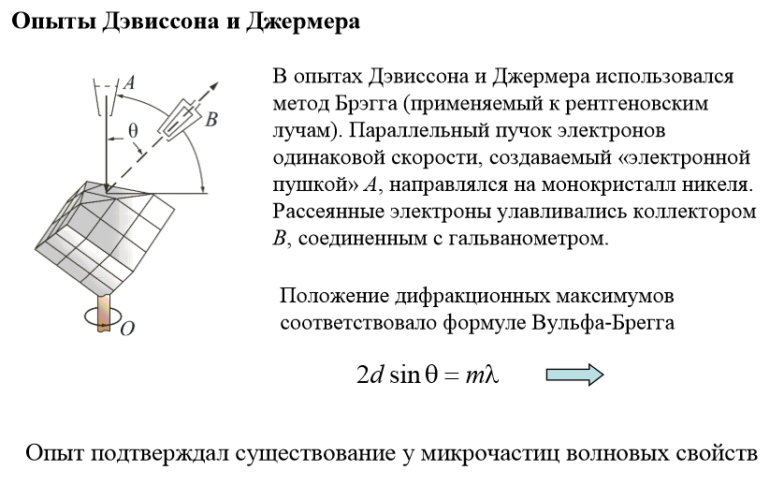

При более высоких ускоряющих электрических напряжениях (десятках кВ) электроны приобретают достаточную кинетическую энергию, чтобы проникать сквозь тонкие плёнки вещества. Тогда возникает так называемая дифракция быстрых электронов на прохождение, которую на поликристаллических плёнках алюминия и золота впервые исследовали английский учёный Дж. Дж. Томсон и советский физик П. С. Тартаковский.

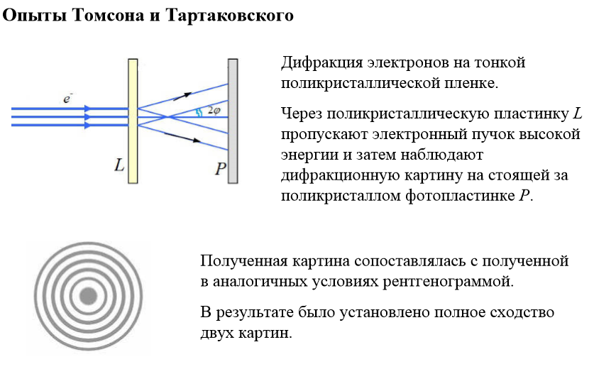

Позже наблюдалась дифракция протонов, а также дифракция нейтронов, получившая широкое распространение как один из методов исследования структуры вещества. Так было доказано экспериментально, что волновые свойства присущи всем без исключения микрочастицам.

Дифракция частиц, сыгравшая в своё время столь большую роль в установлении двойственной природы материи – корпускулярно-волнового дуализма (и тем самым послужившая экспериментальным обоснованием квантовой механики), давно уже стала одним из главных рабочих методов для изучения строения вещества. На дифракции частиц основаны два важных современных метода анализа атомной структуры вещества – электронография и нейтронография.

Согласно двойственной *корпускулярно-волновой природе частиц вещества*, для описания микрочастиц используются то волновые, то корпускулярные представления. Поэтому приписывать им все свойства волн и все свойства частиц нельзя.